Sumário

DETALHAMENTO DAS ATIVIDADES 2

Tabela de custos de um PDV 3

Itens utilizados no caixa**:** 4

Questão ambiental: 5

Projeto de Infraestrutura de TI para o Hortifrúti 5

Planta baixa 8

Impressora Térmica 8

Leitor de Código de barras 8

TEF Integrado 8

Inventário de Estoque Web 8

Integração com Balança 8

Indicadores para toma de Decisão 8

Manual do Sistema de Gerenciamento para Hortifrúti 9

Introdução 9

1. Instalação e Configuração 9

2***.*** Cadastro de Produtos / Gestão de Inventário 10

3. Lista de compras por venda 10

4. Processamento de Vendas 10

5. Relatórios e Análise 10

6. Suporte e Manutenção 11

7. Perguntas Frequentes (FAQ) 11

Imagens do programa rodando 12

Código do programa 14

O presente trabalho apresenta um projeto interdisciplinar que integra os conhecimentos adquiridos nas disciplinas cursadas neste semestre para desenvolver uma solução de infraestrutura de TI completa e eficaz para um hortifrúti. A proposta abrange desde a análise das necessidades do negócio até a implementação de tecnologias adequadas, demonstrando a importância da visão sistêmica na resolução de problemas complexos.

# DETALHAMENTO DAS ATIVIDADES

A presente pesquisa, embasada nos preceitos da Metodologia Científica, propõe um projeto de infraestrutura de TI para um estabelecimento comercial do ramo hortifrutigranjeiro.

# Projeto de Infraestrutura de TI para o Hortifrúti

1. **Objetivos do Projeto**

* Automatização de vendas em um hortifrúti.

1. **Estrutura de TI Proposta**
   1. **Hardware**

* **Servidores**: Um servidor para hospedar o sistema de gestão (ERP), que pode ser um servidor local ou em nuvem.
* **Computadores**: Para os colaboradores da loja (vendas, gestão de estoque, financeiro).
* **Impressoras**: Impressoras de código de barras e de recibos.
* **Roteadores e Switches**: Para garantir conectividade à internet e rede interna.
  1. **Software**
* **Sistema de Gestão (ERP)**: Software que integra vendas, estoque, compras e financeiro.
* **Software de PDV (Ponto de Venda)**: Sistema para registrar as vendas e controlar o caixa.
* **Aplicativo de Gestão de Estoque**: Para monitorar os produtos e facilitar a reposição.
* **Sistema de Comunicação**: E-mail corporativo e, se necessário, ferramentas de comunicação interna (como Slack ou Microsoft Temas).

1. **Rede**

* **Conectividade**: Internet de alta velocidade, com redundância (segundo provedor, se possível).
* **Wi-Fi**: Rede sem fio para colaboradores e, opcionalmente, para clientes.

1. **Segurança**

* **Firewall**: Para proteger a rede contra acessos não autorizados.
* **Antivírus**: Em todos os dispositivos conectados à rede.
* **Backup**: Solução de backup em nuvem e local para garantir a recuperação de dados.

1. **Implementação**
   1. **Fases de Implementação**
      * + **Planejamento e Pesquisa**: Avaliar fornecedores de hardware e software.
   * **Aquisição de Equipamentos**: Compra dos servidores, computadores, impressoras, etc.
   * **Configuração da Rede**: Instalação e configuração de roteadores e switches.
   * **Instalação de Software**: Implementação do ERP, PDV e outras ferramentas.
   * **Treinamento**: Capacitação da equipe sobre o uso das ferramentas.
   * **Testes**: Testar todas as funcionalidades antes da operação.
2. **Cronograma**

* **Duração total**: Aproximadamente 3 meses.
* **Fases**: Cada fase pode levar de 2 a 4 semanas, dependendo da complexidade.

**4. Orçamento**

* **Estimativa de Custos**:
* Hardware: R$ 6.700,00
* Software: R$ 150,00 + valores de licenças e implementação

*(valores a serem calculados).*

* Configuração da Rede: R$ a serem calculados
* Treinamento: R$ a ser calculado
* Total: R$

**5. Manutenção e Suporte**

* **Suporte Técnico**: Contratação de um serviço de suporte técnico.
* **Atualizações de Software**: Planejar atualizações regulares do ERP e PDV.
* **Manutenção da Rede**: Monitoramento contínuo da rede para evitar problemas.

**6. Considerações Finais**

* A infraestrutura deve ser escalável para permitir futuras expansões do negócio.
* A segurança da informação é essencial para proteger dados dos clientes e da empresa.
* O treinamento da equipe é crucial para o sucesso da implementação.

O diagrama unifilar da rede de computadores, elaborado a partir dos conhecimentos adquiridos em Fundamentos de Redes de Dados e Comunicação, apresenta a arquitetura de rede proposta para o hortifrúti.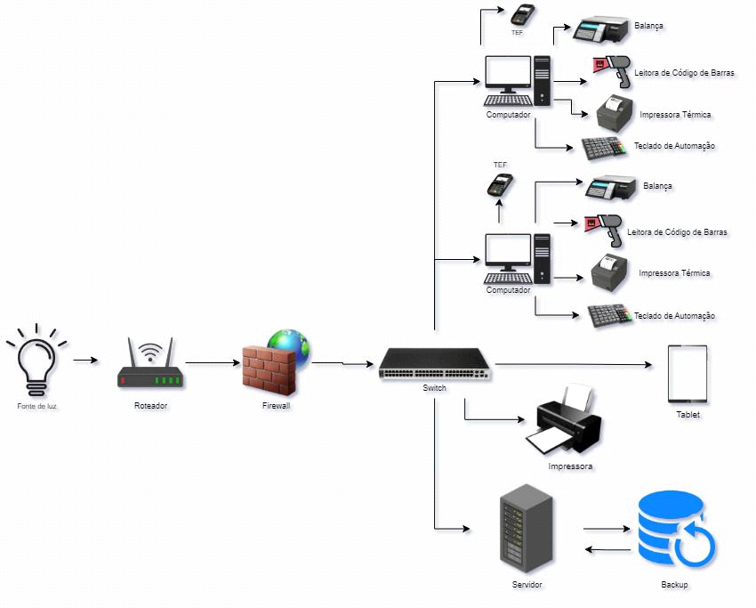

*Figura 1, diagrama unifilar da rede computadores (estações de trabalho, servidor, dentre outros)*

O levantamento de requisitos, fundamentado nos conceitos de Engenharia de Software I, visa identificar as necessidades do sistema de informação a ser desenvolvido para o hortifrúti.

**Requisitos Funcionais**

* Cadastro de produtos: ‎ ‎
  + Cadastrar frutas, legumes, verduras, especiarias e outros produtos perecíveis.
  + ‎Incluir informações como nome, preço, unidade de medida, fornecedor, data de validade e categoria.
  + Gerenciar diferentes tipos de embalagens (kg, unidade, bandeja, etc.).
* Gerenciamento de estoque: ‎ ‎
  + ‎Controlar a quantidade de cada produto em estoque.
  + Registrar entradas e saídas de produtos.
  + Gerar relatórios de estoque por produto, categoria ou período.
* ‎Gerenciamento de fornecedores: ‎ ‎
  + ‎Cadastrar informações dos fornecedores (nome, contato, produtos fornecidos).
  + ‎Registrar histórico de compras por fornecedor.
* ‎ Vendas: ‎ ‎
  + ‎Emitir notas fiscais ou cupons fiscais.
  + ‎Gerenciar diferentes formas de pagamento (dinheiro, cartão, transferência).
  + ‎Calcular troco e emitir recibo.
  + ‎Gerar relatórios de vendas por período, produto ou cliente.
* ‎ ‎ ‎ Gerenciamento de clientes: ‎ ‎
  + ‎Cadastrar clientes (nome, contato, histórico de compras).
  + ‎Oferecer programas de fidelidade (descontos, pontos).
* ‎ ‎ ‎ Relatórios: ‎ ‎
  + Gerar relatórios de vendas, estoque, compras, lucratividade e outros indicadores de desempenho.

**Requisitos Não Funcionais**

* Desempenho: ‎ ‎
  + O sistema deve ser rápido e responsivo, especialmente durante o processo de venda.
* ‎ ‎ ‎ Usabilidade: ‎ ‎
  + ‎ A interface deve ser intuitiva e fácil de usar, mesmo para usuários com pouca experiência em sistemas.
* ‎ ‎ ‎ Segurança: ‎ ‎
  + ‎Os dados do sistema devem ser protegidos contra acessos não autorizados e perdas.
  + ‎É importante garantir a segurança das informações financeiras dos clientes.
* ‎ ‎ ‎ Confiabilidade: ‎ ‎
  + ‎O sistema deve ser estável e apresentar pouca ocorrência de erros.
* ‎ ‎ ‎ Disponibilidade: ‎ ‎
  + ‎O sistema deve estar disponível para uso sempre que necessário.
* ‎ ‎ ‎ Flexibilidade: ‎ ‎
  + ‎O sistema deve ser capaz de se adaptar a futuras mudanças nos processos do negócio.
* ‎ ‎ ‎ Integração: ‎ ‎
  + Possibilidade de integração com outros sistemas, como contabilidade e gestão financeira.

As aplicações desenvolvidas, com base nos conhecimentos em Linguagem e Técnicas de Programação, visam automatizar processos e otimizar as operações do hortifrúti.

## Itens utilizados no caixa**:**

1. **Teclado de automação:**

**Descrição:** Teclado específico para uso em ambientes comerciais, geralmente com teclas programáveis.

**Função:** Facilita a operação de sistemas de ponto de venda (PDV), permitindo acesso rápido a funções e produtos.

1. **Impressora térmica**

**Descrição:** Impressora que utiliza calor para transferir tinta para o papel, geralmente utilizada para recibos.

**Função:** Imprime recibos e comprovantes de vendas de forma rápida e silenciosa, ideal para ambientes de varejo.

1. **Inventário de estoque web**

**Descrição:** Sistema online para gerenciar e controlar o estoque de produtos.

**Função:** Permite o monitoramento em tempo real dos níveis de estoque, facilitando o reabastecimento e evitando rupturas.

1. **Leitora de código de barras**

**Descrição:** Dispositivo que lê códigos de barras impressos em produtos.

**Função:** Agiliza o processo de checkout e controle de estoque, registrando rapidamente as vendas e entradas de produtos.

1. **Sistema de nuvem com PDV off-line**

**Descrição:** Software de ponto de venda que armazena dados na nuvem, mas permite operação sem internet.

**Função:** Garante a continuidade das operações mesmo sem conexão, sincronizando dados quando a internet estiver disponível.

1. **TEF integrado**

**Descrição:** Sistema de Transferência Eletrônica de Fundos que se conecta diretamente ao PDV.

**Função:** Facilita pagamentos com cartões de crédito e débito, tornando o processo mais ágil e seguro.

1. **Indicadores para tomada de decisão:**

**Descrição:** Métricas e análises que ajudam na avaliação do desempenho de negócios.

**Função:** Fornecem insights valiosos sobre vendas, estoque e outras áreas, auxiliando na formulação de estratégias.

1. **Integração com balança**

**Descrição:** Conexão entre a balança de pesagem e o sistema de PDV.

**Função:** Permite que os pesos dos produtos sejam registrados automaticamente nas vendas, melhorando a precisão e a eficiência do checkout.

1. **Monitor**

**Descrição:** O monitor de computador é um dispositivo de saída visual que exibe a interface gráfica gerada pelo computador. Ele consiste em uma tela plana, geralmente de LCD ou LED, e um conjunto de circuitos eletrônicos que controlam a imagem. Os monitores variam em tamanho, resolução, taxa de atualização e outras características técnicas, adaptando-se a diferentes necessidades e aplicações.

**Função:** O monitor tem a função primordial de apresentar ao usuário a informação processada pelo computador. Através dele, interagimos com o sistema operacional, aplicativos e dados, visualizando textos, imagens, vídeos e gráficos. Ele é a principal interface de comunicação entre o usuário e o computador, permitindo a realização de diversas tarefas, desde a navegação na internet até a edição de documentos e a criação de projetos complexos.

1. **Impressora de Etiqueta**

**Descrição:** Dispositivo eletrônico especializado na impressão de etiquetas adesivas em diversos materiais, tamanhos e formatos. Utiliza tecnologia térmica para transferir imagens e textos para a superfície da etiqueta.

**Função:** Facilitar a identificação, organização e rastreabilidade de produtos e processos em diversos segmentos. Auxilia na gestão de estoque, logística, e-commerce, identificação de ativos, organização de arquivos e muito mais.

A análise dos custos, realizada com o auxílio da disciplina de Matemática para Computação, permitiu a elaboração de um planejamento financeiro detalhado para a implementação da infraestrutura de TI.

## Tabela de custos de um PDV

|  |  |  |  |  |  |
| --- | --- | --- | --- | --- | --- |
| CUSTOS COM PRODUTOS | | | | | |
| PRODUTOS | | QUANTIDADE DE ESTOQUE | | VALOR | |
| BANANA | | 500 kg | | R$ 2.120,00 | |
| MAÇÃ | | 300 kg | | R$ 2.613,00 | |
| LARANJA | | 400 kg | | R$ 2.076,00 | |
| PÊRA | | 200 kg | | R$ 1.248,00 | |
| MANGA | | 250 kg | | R$ 735,00 | |
| CENOURA | | 100 kg | | R$ 158,00 | |
| BRÓCOLIS | | 100 kg | | R$ 2.615,00 | |
| TOMATE | | 120 kg | | R$ 315,60 | |
| CEBOLA | | 250 kg | | R$ 1.057,50 | |
| BATATA | | 200 kg | | R$ 2.180,00 | |
| TOTAL | | 2420 kg | | R$ 15.118,10 | |
| CUSTOS DO PDV (PONTO DE VENDA) | | | | | |
| EQUIPAMENTOS | QUANTIDADES | | VALOR UNITÁRIO | | TOTAL |
| COMPUTADOR | 2 | | R$ 1.000,00 | | R$ 2.000,00 |
| MONITOR | 2 | | R$ 340,00 | | R$ 680,00 |
| TECLADO E MOUSE | 2 | | R$ 128,41 | | R$ 256,82 |
| CADEIRA | 2 | | R$ 537,45 | | R$ 1.074,90 |
| IMPRESSORA | 2 | | R$ 539,00 | | R$ 1.078,00 |
| LEITOR CÓDIGO DE BARRAS | 2 | | R$ 550,00 | | R$ 1.100,00 |
| MÁQUINA TEF | 2 | | R$ 889,00 | | R$ 1.778,00 |
| BALANÇA | 1 | | R$ 695,90 | | R$ 695,90 |
| CAIXA REGISTRADORA | 2 | | R$ 409,00 | | R$ 818,00 |
| SWITCH 8 PORTAS TP-LINK LS1008 | 1 | | R$ 62,99 | | R$ 62,99 |
| IMPRESSORA DE ETIQUETA | 2 | | R$ 909,00 | | R$ 1.818,00 |
| TOTAL | 20 | | R$ 6.060,75 | | R$ 11.362,61 |

|  |  |  |  |
| --- | --- | --- | --- |
| CUSTOS DA INFRAESTRUTURA PARA O PDV (PONTO DE VENDA) | | | |
| EQUIPAMENTOS | QUANTIDADES | VALOR UNITÁRIO | TOTAL |
| CAIXA BALCÃO | 1 | R$ 2.334,63 | R$ 2.334,63 |
| REFRIGERADOR | 1 | R$ 15.929,99 | R$ 15.929,99 |
| EXPOSITOR DE FRUTAS | 1 | R$ 1.199,00 | R$ 1.199,00 |
| MESA GERÊNCIA | 1 | R$ 650,99 | R$ 650,99 |
| CAIXAS PLÁSTICAS | 1 | R$ 395,00 | R$ 395,00 |
| CÂMARA FRIA | 1 | R$ 8.814,24 | R$ 8.814,24 |
| FREEZER | 1 | R$ 3.389,00 | R$ 3.389,00 |
| AR-CONDICIONADO | 2 | R$ 901,55 | R$ 1.803,10 |
| KIT 10 LÂMPADAS | 1 | R$ 78,99 | R$ 78,99 |
| KIT PAINEL SOLAR | 1 | R$ 11.908,79 | R$ 11.908,79 |
| COFRE | 1 | R$ 783,84 | R$ 783,84 |
| KIT ALARME | 1 | R$ 1.456,09 | R$ 1.456,09 |
| KIT 4 CÂMERAS DE SEGURANÇA | 1 | R$ 759,66 | R$ 759,66 |
| TOTAL | 14 | R$ 48.601,77 | R$ 49.503,32 |

|  |  |  |
| --- | --- | --- |
| RELATÓRIO DE LUCRO BRUTO MENSAL | | |
| PRODUTO | KG | LUCRO |
| BANANA | 500 kg | R$ 2.500,00 |
| MAÇÃ | 300 kg | R$ 3.000,00 |
| LARANJA | 400 kg | R$ 2.796,00 |
| PÊRA | 200 kg | R$ 1.700,00 |
| MANGA | 250 kg | R$ 1.250,00 |
| CENOURA | 100 kg | R$ 350,00 |
| BRÓCOLIS | 100 kg | R$ 3.000,00 |
| TOMATE | 120 kg | R$ 570,00 |
| CEBOLA | 250 kg | R$ 1.585,00 |
| BATATA | 200 kg | R$ 3.072,00 |
| TOTAL | 2420 kg | R$ 19.823,00 |

|  |  |
| --- | --- |
| CUSTOS FIXOS DO PDV | |
| ITENS | VALOR |
| INTERNET | R$ 119,99 |
| ALUGUEL | R$ 3.300,00 |
| ARMAZENAMENTO | R$ 38,99 |
| TOTAL | R$ 3.458,98 |

|  |  |
| --- | --- |
| CUSTOS VARIÁVEIS | |
| ITENS | VALOR |
| ÁGUA | R$ 1.200,00 |
| ENERGIA | R$ 1.370,00 |
| INSUMOS LOJA | R$ 5.291,34 |
| PRODUTOS | R$ 15.118,10 |
| SALÁRIOS | R$ 6.993,00 |
| TOTAL | R$ 29.993,00 |

|  |  |  |  |
| --- | --- | --- | --- |
| CUSTOS COM LICENÇAS E SOFTWARES | | | |
| MODELO | PLANO | MENSAL OU ANUAL | VALOR |
| CONTA AZUL | CONTROLE | ANUAL | R$ 289,90 |
| PDV MARKETUP | MARKETUP+ | MENSAL | R$ 120,00 |
| PACOTE OFFICE | BUSINESS PREMIUM | MENSAL | R$ 130,90 |
|  |  | TOTAL | R$540,80 |

|  |  |
| --- | --- |
| INVESTIMENTOS DO HORTIFRUTI | |
| CUSTOS | VALOR DE CUSTOS |
| PONTO DE VENDA | R$ 11.362,61 |
| INFRAESTRUTURA | R$ 49.503,32 |
| FIXO | R$ 3.458,98 |
| VARIÁVEL | R$ 29.972,44 |
| LICENÇAS E SOFTWARES | R$ 540,80 |
| TOTAL | R$ 94.838,15 |

|  |  |  |  |  |  |  |
| --- | --- | --- | --- | --- | --- | --- |
| TABELA REPRESENTATIVA DE FORNECEDORES | | | | | | |
| PRODUTOS | FORNECEDORES | KG | VALOR POR KG | DISPERDICIO 3% Á 6% | VALOR REVENDA KG | ESTIMATIVA DE LUCRO POR VENDA |
| BANANA | CEAGESP | 1 kg | R$ 4,24 | 0,12 kg | R$ 6,24 | R$ 6,61 |
| MAÇÃ | CEAGESP | 1 kg | R$ 8,71 | 0,35 kg | R$ 10,71 | R$ 11,35 |
| LARANJA | CEAGESP | 1 kg | R$ 5,19 | 0,21 kg | R$ 7,19 | R$ 7,62 |
| PÊRA | CEAGESP | 1 kg | R$ 6,24 | 0,19 kg | R$ 8,24 | R$ 8,73 |
| MANGA | CEAGESP | 1 kg | R$ 2,94 | 0,12 kg | R$ 4,94 | R$ 5,24 |
| CENOURA | CEAGESP | 1 kg | R$ 1,58 | 0,05 kg | R$ 3,58 | R$ 3,79 |
| BRÓCOLIS | CEAGESP | 1 kg | R$ 26,15 | 1,57 kg | R$ 28,15 | R$ 29,84 |
| TOMATE | CEAGESP | 1 kg | R$ 2,63 | 0,11 kg | R$ 4,63 | R$ 4,91 |
| CEBOLA | JEANFLV | 20 kg | R$ 84,60 | 3,38 kg | R$ 86,60 | R$ 91,80 |
| BATATA | JEANFLV | 25 kg | R$ 272,73 | 10,91 kg | R$ 274,73 | R$ 291,21 |

A partir dos conhecimentos em Educação Ambiental e com base nas diretrizes da ABREE, foi desenvolvido um plano de gestão de resíduos para o hortifrúti, incluindo a elaboração de uma planta baixa para a segregação do lixo no ponto de venda.

# 

# Planta baixa

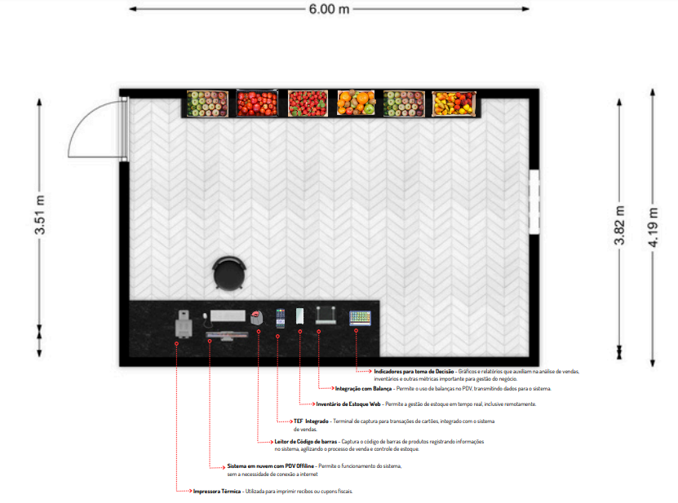

Figura 1: Planta baixa criada pelo Flor Plano Mader

Impressora Térmica- Utilizada para imprimir recibos ou cupons fiscais.

Sistema em nuvem com PDV Off-line - Permite o funcionamento do sistema,

sem a necessidade de conexão a internet

Leitor de Código de barras - Captura o código de barras de produtos registrando informações no sistema, agilizando o processo de venda e controle de estoque.

TEF Integrado- Terminal de captura para transações de cartões, integrado com o sistema de vendas.

Inventário de Estoque Web- Permite a gestão de estoque em tempo real, inclusive remotamente.

Integração com Balança- Permite o uso de balanças no PDV, transmitindo dados para o sistema.

Indicadores para toma de Decisão- Gráficos e relatórios que auxiliam na análise de vendas, inventários e outras métricas importante para gestão do negócio.

Considerando os aspectos éticos e legais da profissão, foi elaborado um manual de conduta para os funcionários do hortifrúti, alinhado com as diretrizes da disciplina de Ética e Legislação Profissional.

# Manual do Sistema de Gerenciamento para Hortifrúti

# Introdução

*Bem-vindo ao Sistema de Gerenciamento para Hortifrúti! Este manual fornecerá orientações sobre como utilizar o sistema de forma eficaz para gerenciar suas operações diárias, desde a gestão de inventário até a realização de vendas.*

## 1. Instalação e Configuração

***1.1. Requisitos do Sistema***

***- Hardware:*** *Computador com pelo menos 4 GB de RAM, processador Intel i3 ou equivalente, e 10 GB de espaço disponível no disco rígido.*

***- Software:*** *Sistema operacional Windows 10 ou superior, ou uma distribuição Linux compatível.*

***- Outros:*** *Impressora de recibos, leitor de código de barras (opcional), e conexão com a internet.*

***1.2. Instalação do Software***

***1.3. Download:*** *Baixe o instalador do sistema a partir do link fornecido.*

***1.4. Execução:*** *Dê um duplo clique no arquivo de instalação e siga as instruções na tela.*

***1.5. Configuração Inicial:*** *Após a instalação, abra o sistema e insira as credenciais fornecidas para acesso administrativo.*

***1.6. Configuração do Sistema***

***1.7. Configuração de Loja:*** *No menu “Configurações”, insira as informações da sua loja, como nome, endereço e horário de funcionamento.*

***1.8. Cadastro de Usuários:*** *Crie contas para os funcionários e defina permissões conforme necessário.*

## ***2.*** Cadastro de Produtos / Gestão de Inventário

***2.1 Adicionar Produtos ao estoque***

***2.2. Acesse:*** *Opção "7 - Adicionar produtos ao estoque"*

***2.3. Preencha:*** *Insira o código referente ao produto, após isso, especifique a quantidade em kg.*

***2.4. Lista de estoque***

***2.5. Buscar:*** *Opção "6 - Exibir produtos disponíveis"*

***2.6. Resultado:*** *O programa mostrará uma lista atualizada de todos os itens presentes no estoque com suas quantidades em kg.*

## ***3***. Lista de compras por venda

***3.1 Carrinho de compras***

***3.2. Acesse:*** *Opção "1 - Adicionar item(s) ao carrinho, para assim iniciar uma lista de compras*

***3.3. Verificar:*** *Para verificar todos os itens selecionados pelo cliente basta ir à opção "2 - Exibir carrinho", no qual o programa irá mostrar todos os itens da venda pendentes.*

**3.4*.* Excluir:** Na opção "4 - Remover item do carrinho", lhe permite excluir um ou mais itens da venda em aberta, após isso o programa retorna ao menu principal.

## 4. Processamento de Vendas

***4.1 Realizar Venda***

***4.2. Finalizar venda:*** *Acesse a opção “3 - Finalizar compra“, na qual o programa mostrará uma lista com todos os itens, seus respectivos valores e quantidades, além do valor total da compra.*

***4.3. Selecionar forma de pagamento:*** *Após selecionar a opção "3 - Finalizar compra", defina qual a forma de pagamento em três opções dadas pelo programa: 1 - Crédito, 2 - Débito, 3 - Dinheiro ou 4 - Pix. Caso seja em dinheiro, informe o valor pago pelo cliente que assim o programa calcula o troco automaticamente.*

## 5. Relatórios e Análise

***5.1 Relatórios de Vendas***

***5.2. Acesso:*** *Opção "5 - Exibir histórico de vendas", recomenda-se que está ação seja feita ao final do dia ou apenas no fechamento de caixa, na qual o programa mostrará um relatório de todas as vendas feitas no dia com um resumo de itens que entraram e saíram, além de valores por cada venda e o valor total.*

## 6. Suporte e Manutenção

***6.1 Suporte Técnico***

*Para suporte técnico, entre em contato com nossa equipe através do e-mail suporte@hortifrutisistema.com.br ou pelo telefone (11) 1234-5678.*

***6.2 Atualizações do Sistema***

*Verifique periodicamente por atualizações no menu “Configurações” > “Atualizações” e siga as instruções para garantir que você esteja usando a versão mais recente do sistema.*

## 7. Perguntas Frequentes (FAQ)

***7.1 O que fazer se o sistema travar?***

*Tente reiniciar o sistema. Se o problema persistir, entre em contato com o suporte técnico. Este manual cobre as operações básicas do sistema. Para funcionalidades avançadas e personalizações, consulte o guia completo disponível na seção de ajuda do sistema ou entre em contato com o suporte técnico.*

# Imagens do programa rodando

Figura 2: Menu principal com suas opções.

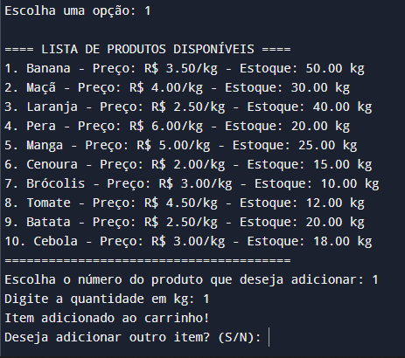

Figura 3: Opção 1 selecionada, itens disponíveis, especificando peso e se irá acrescentar outro item.

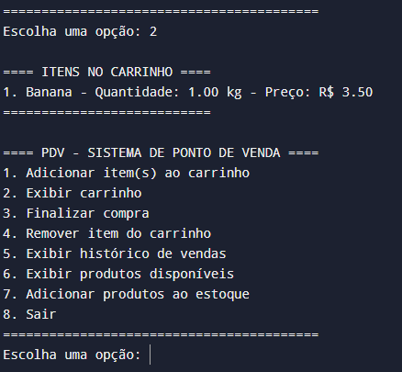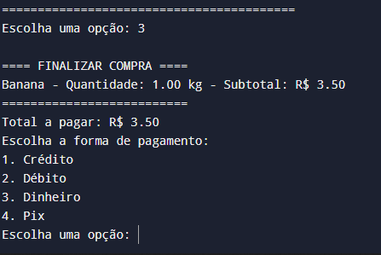

Figura 4: Finalizando o pedido, escolhendo forma de pagamento.

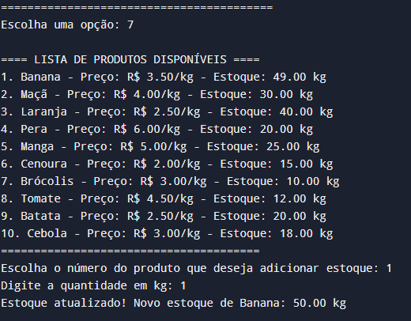

Figura 5: Adicionando itens ao estoque.